Personalmeldung zu Arnold Büscher
Neuer Geschäftsführer bei Lapp stärkt alle Vertriebskanäle

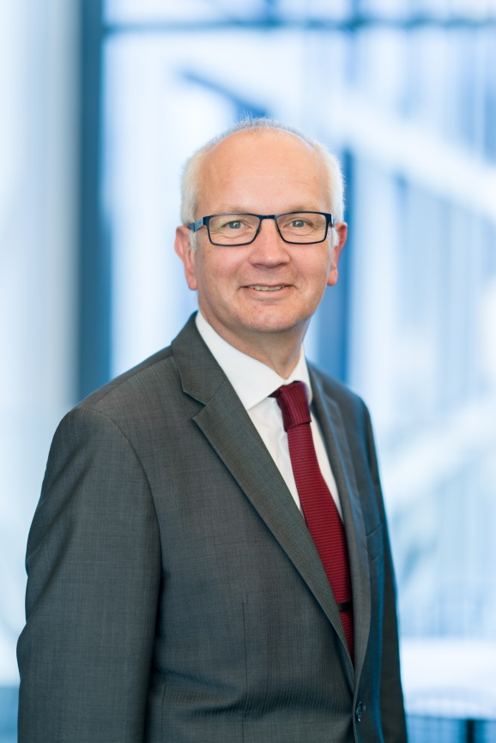
Arnold Büscher ist der neue Geschäftsführer Vertrieb Deutschland der U.I. Lapp GmbH

Stuttgart, 03. Mai 2017

Arnold Büscher hat die Geschäftsführung für den Vertrieb Deutschland der U.I. Lapp GmbH, einer Gesellschaft der Lapp Gruppe, übernommen. Als Maschinenbau-Diplomingenieur war er zuvor in unterschiedlichen Führungspositionen bei renommierten Industrieunternehmen tätig. Internationale Erfahrungen sammelte er unter anderem als Geschäftsführer der Rittal Corp. in den USA. Zuletzt verantwortete er als Geschäftsführer der Weidmüller GmbH & Co. KG die Geschäfte in Deutschland und Zentraleuropa.
„Wir freuen uns, dass wir mit Herrn Büscher einen erfahrenen Manager gewonnen haben, der unseren Markt bestens kennt und unseren Wandel zum Systemanbieter vorantreiben wird“, so Andreas Lapp. Arnold Büscher will alle Vertriebskanäle stärken und den Fokus auf die Wachstumsmärkte in den Branchen Bahn, Lebensmittel- und Robotik-Industrie legen. Ein weiterer Schwerpunkt seiner Tätigkeit ist der Auf- und Ausbau von Systemlösungen unter dem Namen ÖLFLEX® CONNECT mit einem umfangreichen Spektrum an Produkten und Dienstleistungen rund um konfektionierte Leitungen.

„Lapp hat stabile Kundenbeziehungen, aber auch nennenswertes Wachstumspotenzial. Ich möchte die Kundenansprache auf allen Kanälen intensivieren, den Fokus auf Potenziale schärfen und das Neukundengeschäft vorantreiben“, sagt Büscher über seine neue Aufgabe.

Das Bild in druckfähiger Qualität finden Sie hier

Pressekontakt
Dr. Markus Müller Irmgard Nille
Tel: +49(0)711/7838-5170 Tel.: +49(0)711/7838–2490
Mobil: +49(0)172/1022713 Mobil: +49(0)160/97346822
markus.j.mueller@lappgroup.com irmgard.nille@in-press.de

U.I. Lapp GmbH
Schulze-Delitzsch-Straße 25
D-70565 Stuttgart

Weitere Informationen zum Thema finden Sie hier

Über die Lapp Gruppe:
Die Lapp Gruppe mit Sitz in Stuttgart ist Weltmarktführer für integrierte Lösungen und Markenprodukte im Bereich der Kabel- und Verbindungstechnologie. Zum Portfolio der Gruppe gehören Kabel und hochflexible Leitungen, Industriesteckverbinder und Verschraubungstechnik, kundenindividuelle Konfektionslösungen, Automatisierungstechnik und Robotik-lösungen für Industrie 4.0 und die Smart Factory. Der Kernmarkt der Lapp Gruppe ist der Maschinen- und Anlagenbau. Weitere wichtige Absatzmärkte sind die Lebensmittel-, Energie-, Mobilitäts- und die Life Science Industrie.
Die Unternehmensgruppe wurde 1959 gegründet und befindet sich bis heute vollständig in Familienbesitz. Im Geschäftsjahr 2015/16 erwirtschaftete sie einen konsolidierten Umsatz von 901 Mio. Euro. Lapp beschäftigt weltweit rund 3.440 Mitarbeiter, verfügt über 17 Fertigungsstandorte sowie rund 40 Vertriebsgesellschaften und kooperiert mit rund 100 Auslandsvertretungen.

